Witajcie Moi Mili na ten tydzień zaplanowałam dla Was następujące zadania. Powolutku zbliżamy się do końca podręczników i do końca roku szkolnego i nareszcie upragnione wakacje!!!
POWODZENIA☺

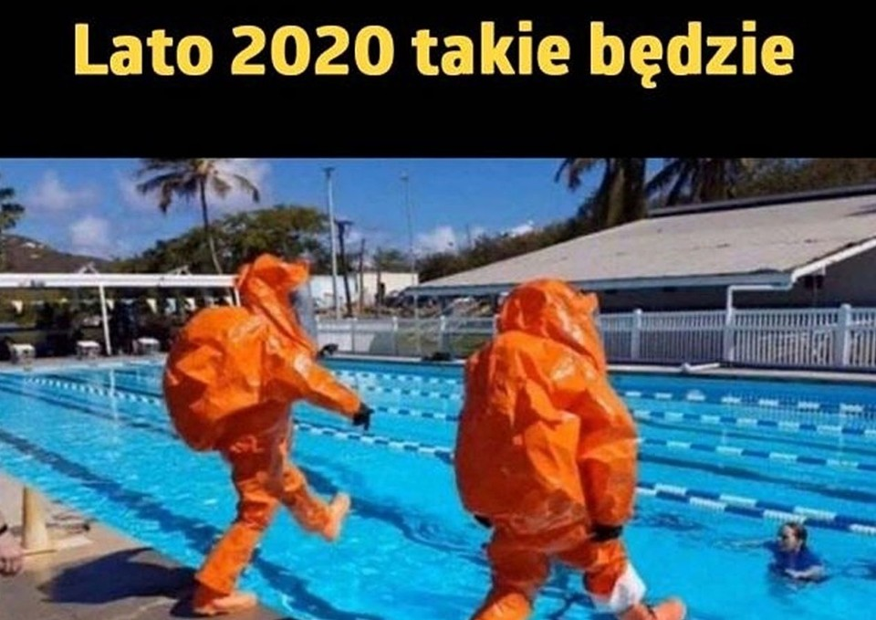

ZADANIE DLA UCZESTNIKÓW KOŁA PRZYRODNICZEGO!
„ Niesamowity świat owadów” fotografujemy, nazywamy, poszukujemy, obserwujemy owady wokół nas!
Pamiętajcie!
Instrukcja
- Przepisz do zeszytu temat i datę.
- Zapoznaj się z materiałem zawartym na stronach internetowych.
- Po zapoznaniu z materiałem wykonaj zadania.

KART PRACY

KLASA V
BIOLOGIA
TEMAT: Paprotniki
https://epodreczniki.pl/a/skrzypy-i-paprocie/D123TKb0s
https://epodreczniki.pl/a/paprocie-skrzypy-i-widlaki/DYdvOa78d
ZADANIA:
- Wykonaj rysunek paproci, zaznacz główne elementy budowy i nazwę.( Pamiętaj rysunki robimy ołówkiem)
- Wymień gatunki paproci.
GEOGRAFIA
TEMAT: Krajobraz śródziemnomorski.
https://epodreczniki.pl/a/przyroda-w-klimacie-srodziemnomorskim/DsgRQQs10

ZADANIA:
- Wymień rośliny twardolistne, wiecznie zielone zwane makią charakterystyczne dla klimatu śródziemnomorskiego.
- Dowiedz się, które produkty (np. przyprawy) i przedmioty w twoim domu pochodzą z krajów śródziemnomorskich lub zostały wytworzone z tamtejszych surowców ?

KLASA VI
BIOLOGIA
TEMAT: Ssaki , kręgowce które karmią młode mlekiem.
https://epodreczniki.pl/a/ssaki/D1CMJfuas
ZADANIA:
- Wymień cechy charakterystyczne dla ssaków.
- Podaj po jednym przykładzie ssaka:
a) latającego
b) morskiego
c) drapieżnika
d)składającego jaja
e) ssak który wyginął

GEOGRAFIA
TEMAT: Turystyczne atrakcje Czech i Słowacji.

https://www.youtube.com/watch?v=K1U-An7Snd8

https://epodreczniki.pl/a/srodowisko-przyrodnicze-i-gospodarka-republiki-czeskiej/DrKuCuz8q

https://epodreczniki.pl/a/srodowisko-przyrodnicze-i-gospodarka-slowacji/D15fkaoxj

ZADANIA:
- Wymień atrakcje turystyczne do zobaczenia w Czechach i Słowacji.

KLASA VII
BIOLOGIA
TEMAT: Zmysł powonienia smaku i dotyku.
https://epodreczniki.pl/a/wech-smak-dotyk/DHTWGaxHD
ZADANIA:
- Eksperyment ! Potrzebny Ci będzie stoper i druga osoba!
Sprawdź czy odszukanie drogi w labiryncie za pomocą wzroku zajęło Ci mniej czasu niż za pomocą dotyku, to znaczy? Zmierz czas przy użyciu stopera! Czy to znaczy, że wzrok dostarcza więcej informacji niż dotyk?
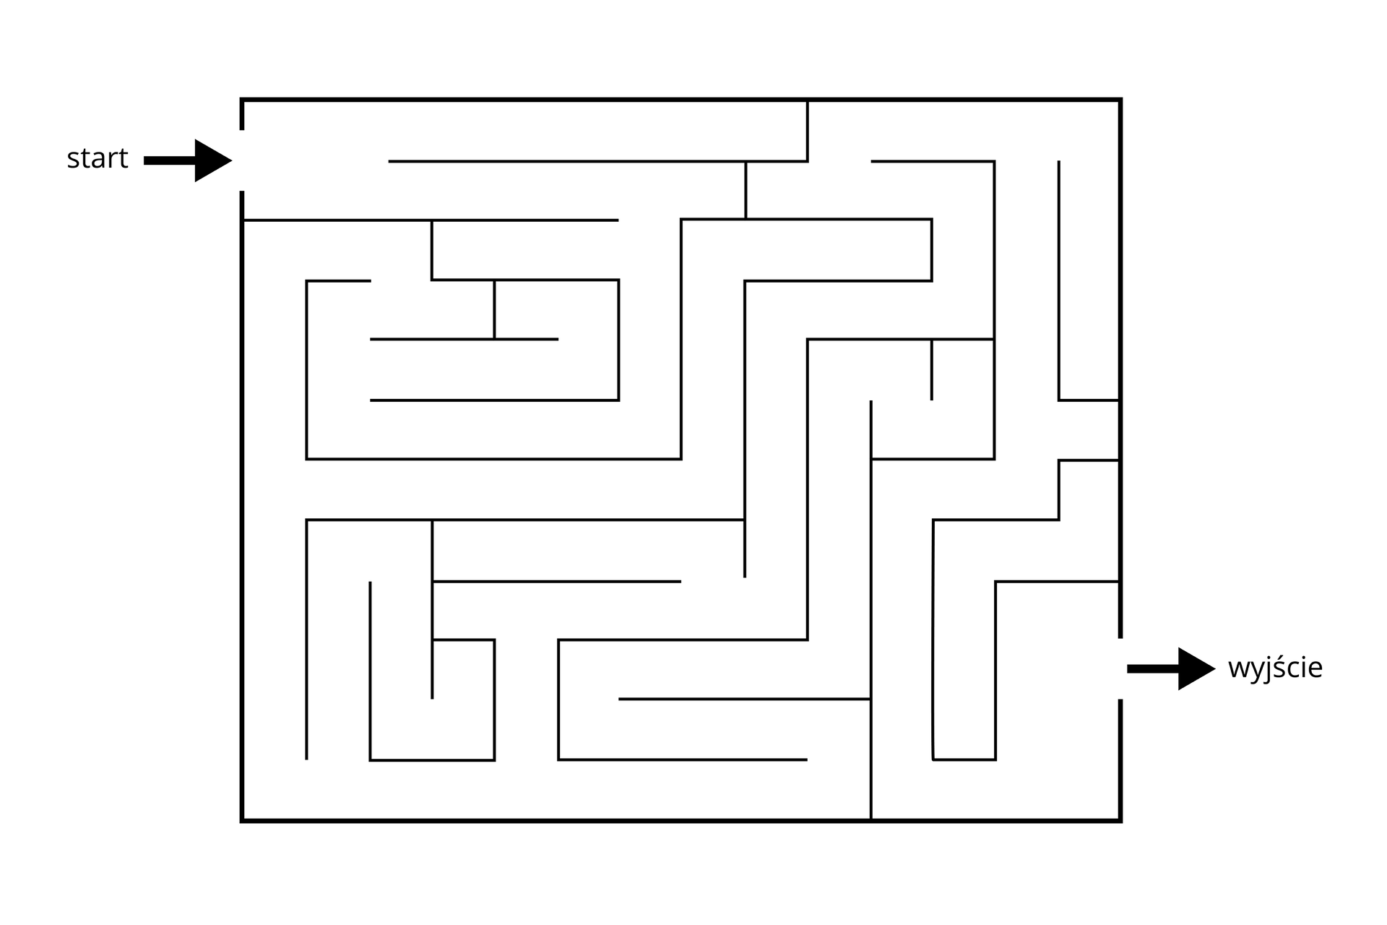
- Podaj przepis Twojej ulubionej sałatki która pobudzi walory smakowe i zapachowe.
Mile widziane zdjęcie☺

TEMAT: Uzależnienia.
https://epodreczniki.pl/a/uzaleznienia/Do63k2pYq
- Wykonaj plakat mówiący o walce z uzależnieniami, jak im zapobiegać, wymyśl hasło!?

GEOGRAFIA
TEMAT: Migracje a zaludnienie i struktura wieku na obszarach wiejskich .
https://epodreczniki.pl/a/przemiany-na-obszarach-wiejskich/DZIRiB6RQ
ZADANIA:
- Wskaż na przykładzie swojej wsi elementy stare i nowe. Co się zmieniło a co pozostało tradycyjnego w zabudowie, krajobrazie.
- Mocne i słabe strony Wsi ?
TEMAT: Moja mała Ojczyzna
ZADANIA:
- Najpiękniejsze zdjęcia Twojego miejsca zamieszkania i okolic, podpisz zdjęcia.

KLASA VIII
BIOLOGIA
TEMAT: Racjonalne gospodarowanie zasobami przyrody.
https://epodreczniki.pl/a/zasoby-wody-i-ich-ochrona/D7npMF5Lo
ZADANIA:
- O czym mówią nam klasy czystości wody?
- W jaki sposób z niedoborem wody pitnej radzą sobie takie kraje jak: Arabia Saudyjska, Izrael, Zjednoczone Emiraty Arabskie jak również USA i Hiszpania?

GEOGRAFIA
TEMAT: Środowisko przyrodnicze Australii i Oceanii.
https://epodreczniki.pl/a/australia---srodowisko-przyrodnicze-cechy-gospodarki/DwTridQQA
ZADANIA:
1. Australia jest najuboższym kontynentem w wody powierzchniowe, dlaczego? Opisz sieć wodną Australii.
- Wymieniać gatunki organizmów reliktowych i endemicznych występujących w Australii oraz wyjaśniać przyczyny ich przetrwania na tym lądzie;

